Farliga genvägar i kalenderns meny. Höger musknapp på en händelse i kalendern.

Speciellt farlig meny är nr 6 och nr 3 som klipper ut eller kopierar en lång period som i exemplet nedan.

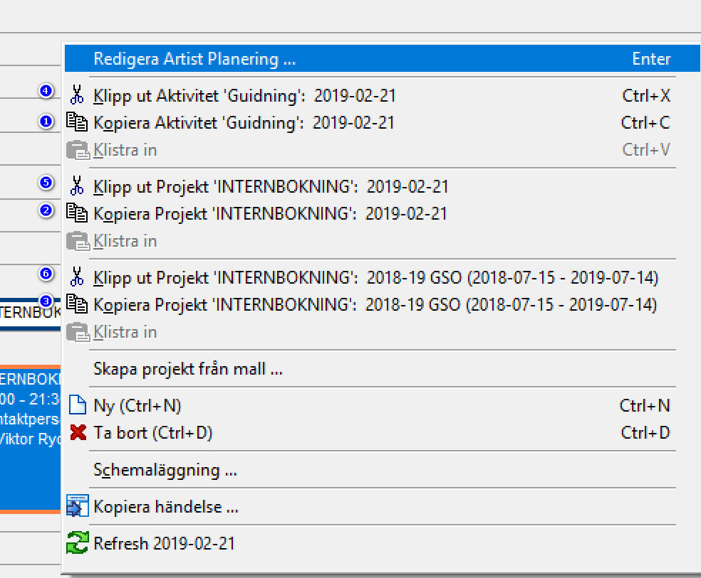

Du kan dölja de av dessa 6 som du önskar. Döljer du bägge alternativen i en av menyerna (till exempel 6 och 3), så försvinner även ”klistra in”. Du gör det för de rättighetsgrupper som du önskar enlig nedanstående bild.

